110 學年度彰化縣「自造教育及科技領域教案設計工作坊」

實施計畫
壹、宗旨：
現代科技日新月異，身處資訊社會的公民，掌握、運用、分析科技的能力，已成為現代國民應具備的一種基本素養。為促進本縣十二年國民基本教育科技領域課程的實施，培養學生運用科技工具、材料、資源，激發學生動腦思考解決生活中所遇到的困難，進而養成學生動手實作的科技知能，同時涵育創造思考、批判思考、問題解決與運算思維等高層次思考能力的科技素養。期待透過科技領域課程的規劃，將相關知識確實傳遞並落實於教學之中。辦理科技領域教案設計工作坊，並邀請縣內各國小及國中教師參加以「生活科技」、「資訊科技」或「新興科技認知」為主題，結合自造教育的實作精神，以教師們實際參與教學實務設計，表達教學創意概念，創造出新穎且具創意性並能有效達成教學目標之學習活動。
期能透過本計畫，增進教師設計符合科技領域課綱教案之知能與創新教學思維，供中小學校師參考，運用於教學活動中。在生活科技科中，能確實引導學生「做、用、想」的核心精神；資訊科技則能培養學生的「運算思維」，同時以生活情境導入，培養創新思考及問題解決能力；新興科技認知部份則希望提升學生對新興科技的認識，進而學習操作與使用能力，以利推動十二年國民教育。
貳、辦理單位：
一、指導單位：彰化縣政府教育處。
二、主辦單位：彰化縣福興國民中學。
叁、參加對象 ：
本縣自造中心及科技中心至少派二名教師參加，其他學校教師自由參加。
肆、報名方式：共辦理3場次，每場次全程參與者核予6小時研習時數，請上全國教師進修網報名。
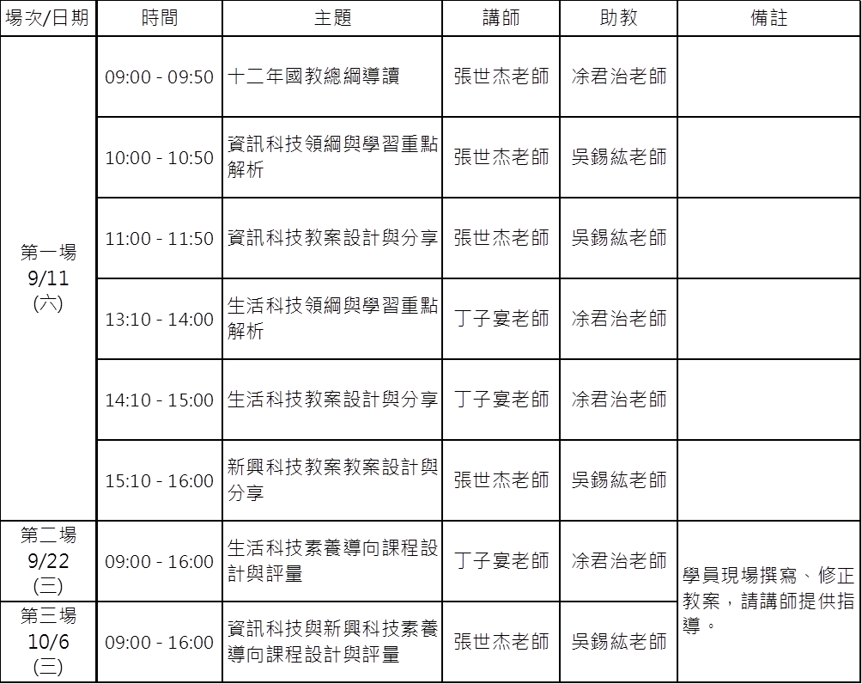
伍、工作坊課程規畫內容：
陸、注意事項：
1.為尊重講座及研習同儕，參與研習請務必準時，以免影響課程進行。遲到或早退超過20分鐘以上者須請假1小時，不接受「現場報名」，以免影響講義、教材等行政作業，敬請配合。
2.為響應環保及撙節費用，煩請自備「水杯」，研習會場停車位有限，請盡量共乘。
3.為珍惜教育資源，經報名錄取人員請勿無故缺席，完成報名程序之研習人 員，倘因特殊緊急事件無法參加者，請於研習前3日辦理取消研習作業，以利主辦單位通知備取人員參加研習活動。
4.研習為實體研習，依110年8月17日發布之中央防疫指引(高級中等以下學校及幼兒園110學年度因應嚴重特殊傳染性肺炎防疫管理指引，如附件)做好相關防護措施，並請參加教師配戴口罩及配合學校相關措施，如遇防疫等級修正則依最新公告之中央防疫指引實施相關防護措施。
5.若有任何問題請洽聯絡人：專任助理林昱媛，聯繫電話：04-7772009 轉1411，電子信箱：fsjhmaker@gmail.com。

